Описание макета сайта дизайн студии Bernini PD

Сайт для студии дизайна интерьеров Bernini PD. В дизайне делался упор на минималистичность и отсутствие ненужной функциональности. Поддержка старых браузеров не является приоритетной.

Сайт выполнен в «блочном» дизайне и состоит из четырех блоков и одной страницы. Каждый из блоков должен масштабироваться в окне браузера так, чтобы не было видно других блоков.

В документе желтым цветом выделена функциональность планируемая в будущем. В первой версии ее учитывать не надо.

Функциональность мобильной версии и административной панели описана в отдельных документах. Макеты сделаны в [Figma.](https://www.figma.com/file/XR6H5X0gAtk4jHsMoRXVAh/Bernini?node-id=0%3A1)

Walkthrough-видео с анимациями элементов лежит здесь.

Блоки сайта следующие:

* Home (домашняя страница);
* Our Projects (сделанные проекты);
* Our Services (услуги);
* About Us (команда);

# Блок – Home Page

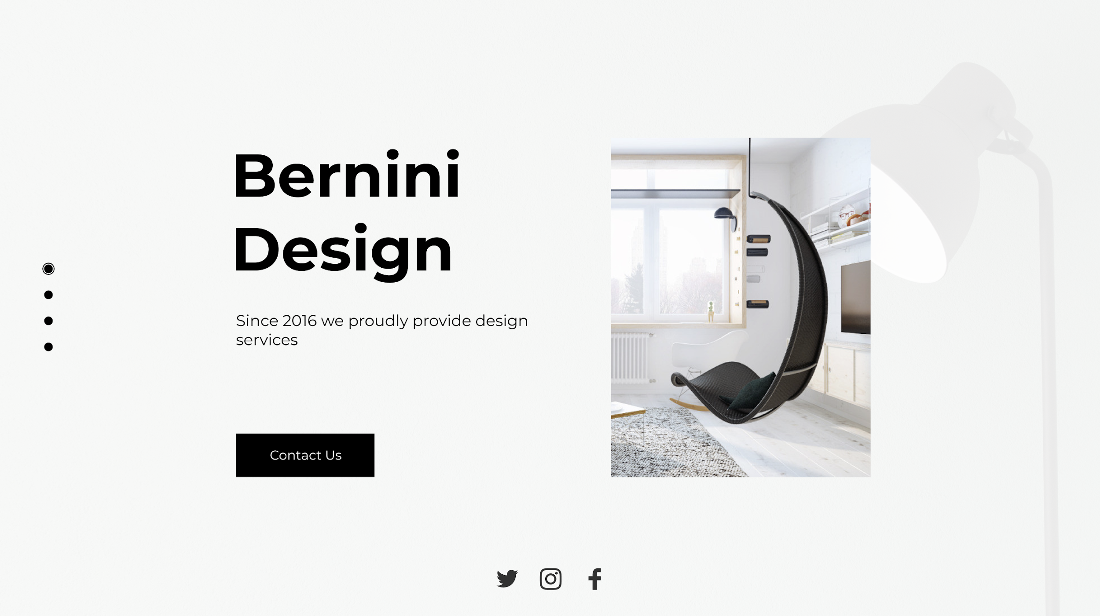

«Домашний» и первый блок сайта, который пользователь видит сразу после загрузки страницы.

Состоит из:

1. Навигационного меню:

* Меню единое для всех блоков;
* Каждая из четырех точек навигационного меню соответствует одному из блоков;
* При наведении курсора на точку, выпадает название блока;

1. Иконок социальных сетей:
   1. Не меняются при наведении курсора
   2. Ссылки:
2. Кнопки Contact Us:
   1. Увеличивается при наведении курсора;
   2. Кнопка вызывает форму обратной связи;

# Форма – Contact Us

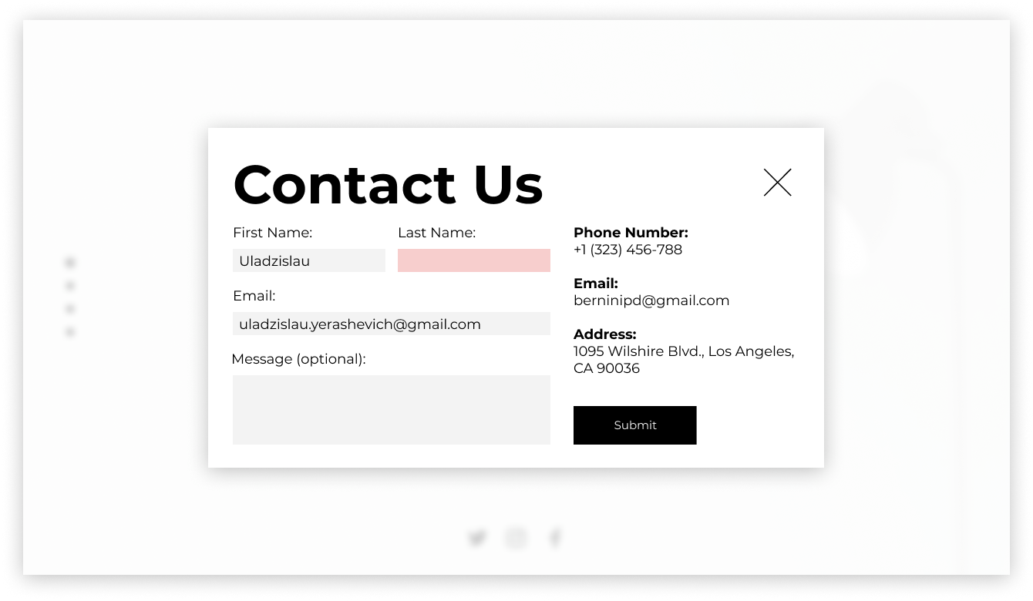

Форма обратной связи для обработки заказов через сайт. После нажатия кнопки Submit, заказ должен отправляться в административную панель / на email и форма должна меняться на следующую:

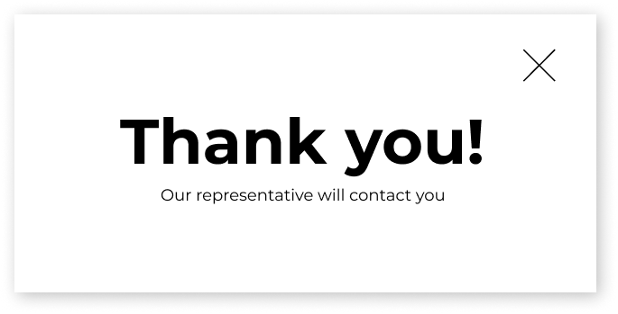

Поле Message опциональное, First Name, Last Name, Email – обязательные. Контактная информация есть на прикрепленном изображении.

Если обязательные поля не заполнены, то после нажатия на кнопку Submit информация не отправляется, а поля подсвечиваются.

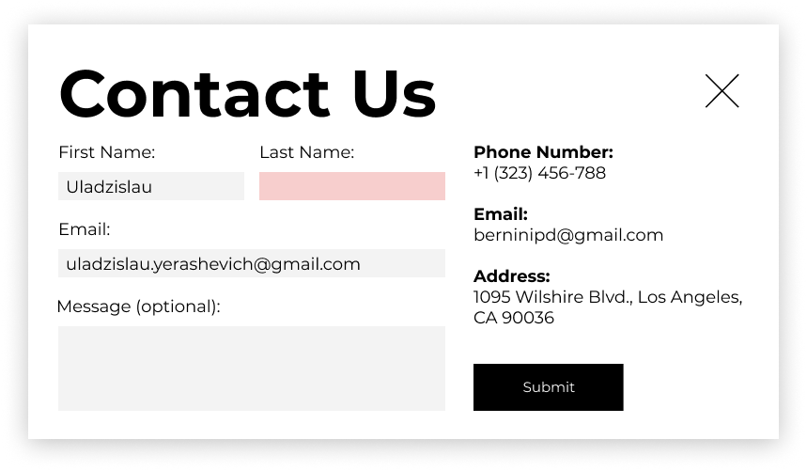

После начала ввода информации в подсвеченное поле, оно возвращается в дефолтное состояние.

Кнопка с изображением крестика и клик вне формы закрывают ее. Данные в полях после закрытия и повторного открытия формы не должны сохраняться.

Валидация e-mail’а и сообщение о том, что он введен неверно.

# Блок – Our Projects

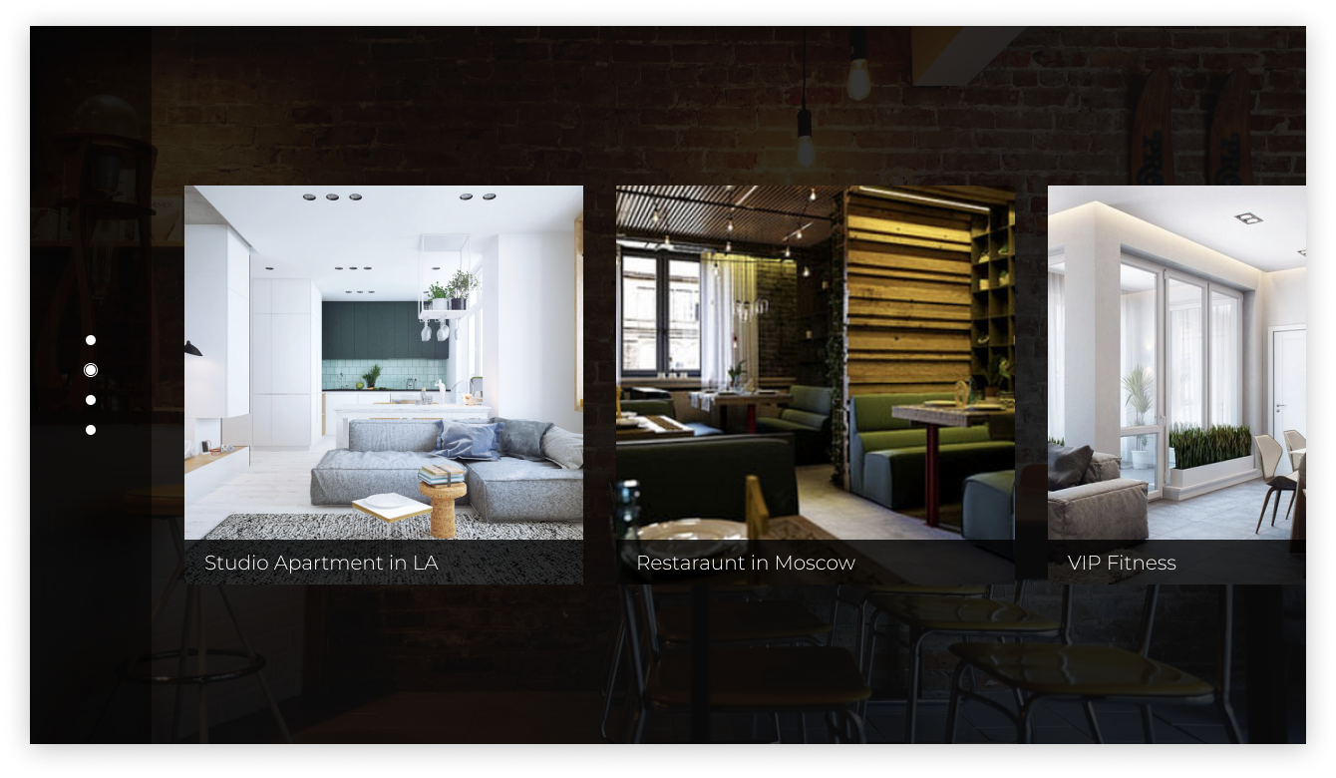

Блок с превью уже сделанных заказов (портфолио). Карточки-превью скроллятся горизонтально. Под навигационным меню есть небольшая подложка, которая перекрывает карточки.

При наведении курсора на карточку, она увеличивается и выезжает плашка с названием работы (по умолчанию плашка скрыта).

Карточки должны добавляться через админку.

После нажатия на карточку, открывается окно с обзором сделанного проекта, состоящее из:

* Превью фотографий
* Выбранной фотографии для просмотра (по умолчанию первая)
* Описания проекта

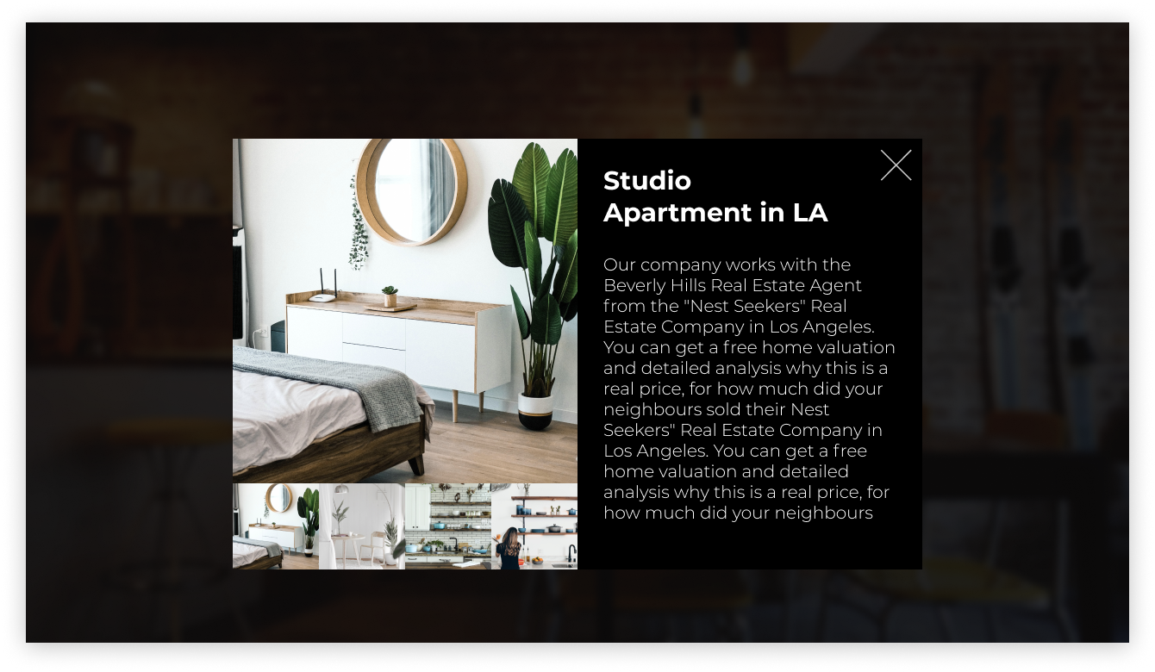

Нажатие на превью фотографии показывает ее в увеличенном виде. Блок превью ограничен четырьмя фотографиями, но если их больше, то они скроллятся горизонтально. Если фотографий меньше чем 4, то скролл отсутствует.

Кнопка с изображением крестика, как и клик вне зоны окна, закрывают его. Текст скроллится горизонтально.

# Блок – Our Services

Список предоставляемых услуг, с кратким описанием. Описание меняется после нажатия на соответствующую услугу.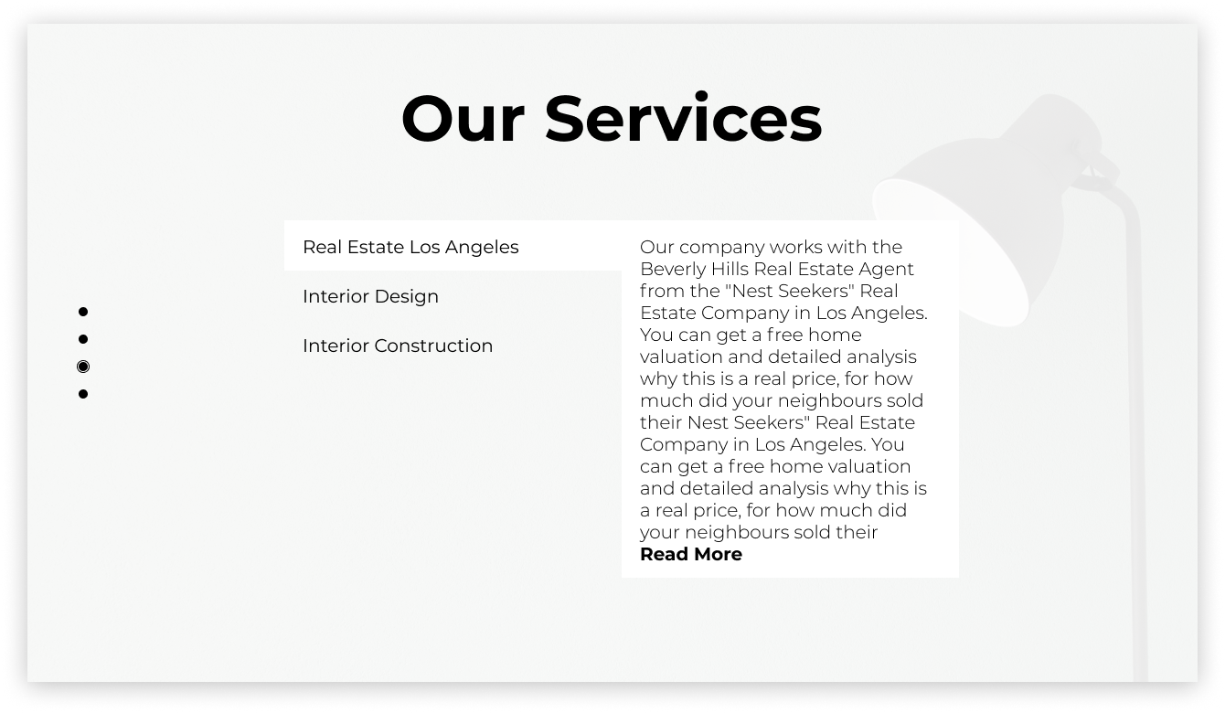

Кнопка Read More открывает карточку с детальным описанием сервиса.

# Блок – Our Story

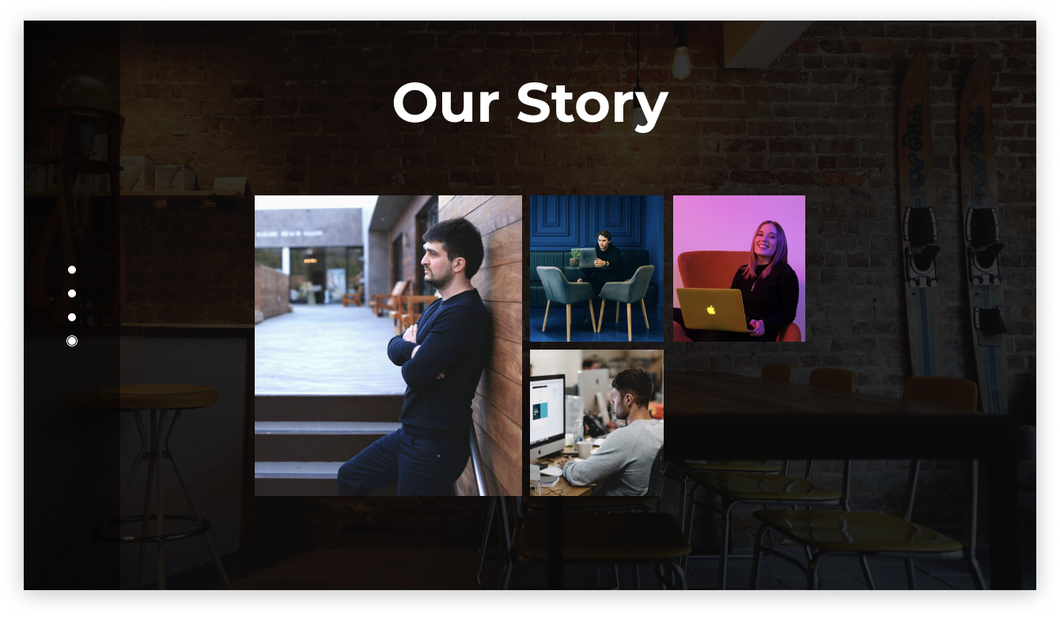

Блок с историями сотрудников, который постепенно можно превратить в блог про дизайн интерьеров. Карточки сотрудников могут быть двух размеров (выбор должен осуществляться в админке). Каждая созданная карточка должна учитывать расположение предыдущих и заполнять собой свободное пространство (начиная сверху). Если, как на прикрепленном скриншоте, осталось свободное место только для маленькой карточки, то у администратора не должно быть возможности добавить большую.

При наведении курсора, карточка увеличивается. Если кол-во историй не помещается на экране, то они должны горизонтально скроллиться

